ИНСТРУКЦИЯ
по использованию программы СИРИУС-НАВИГАТОР

1. Как войти в программу СИРИУС-НАВИГАТОР?
После двойного клика левой кнопкой мыши по значку программы СИРИУС-НАВИГАТОР на рабочем столе всплывает окно «СИРИУС-НАВИГАТОР Авторизация» в котором необходимо ввести Ваши персональные данные, логин и пароль, переданные Вам в конверте и нажать «Авторизироваться». При корректном вводе всех необходимых данных и наличии исправного подключения к интернету на экран будет выведено главное окно программы.

2. Основные элементы главного окна программы СИРИУС-НАВИГАТОР
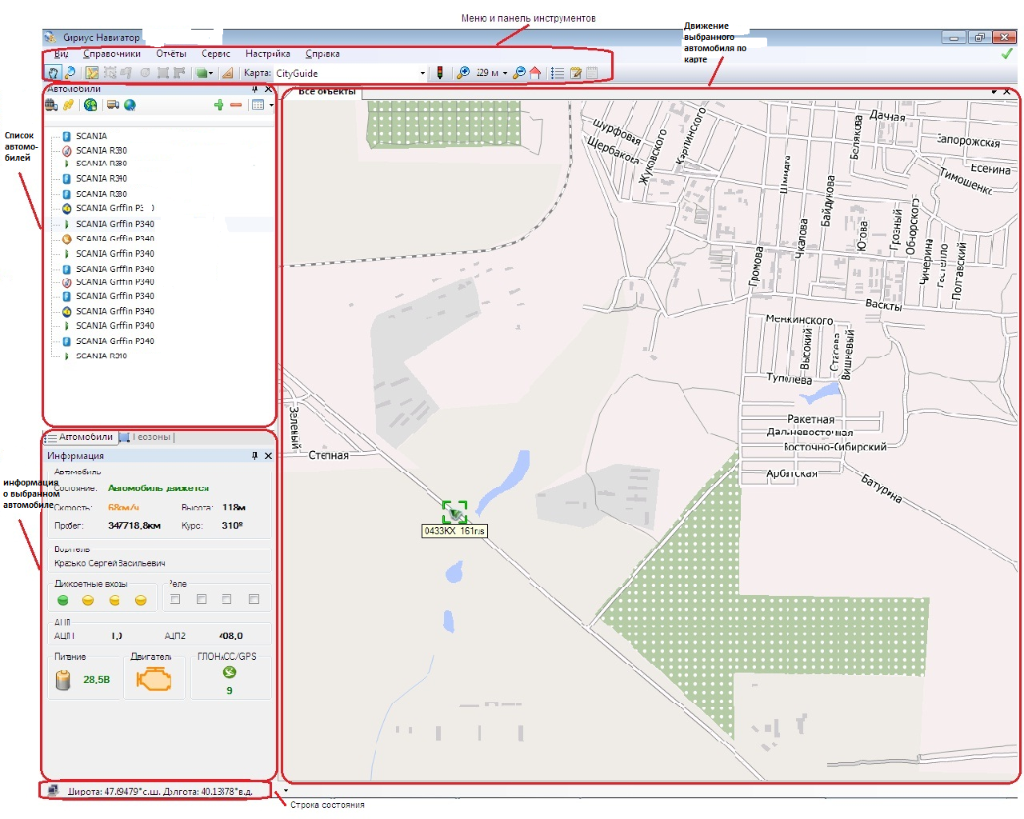
На рисунке представлено главное окно программы «СИРИУС НАВИГАТОР». Помимо меню, панели инструментов и строки состояния основное окно содержит также три рабочие области:
- область отображения списка всех автомобилей;
- область отображения подробной информации о выбранном автомобиле;
  - - область карты с отображением движения (или стоянки) выбранного автомобиля.

3. Как увидеть информацию по интересующему автомобилю и его местоположение?
Необходимо в области, где отображен список всех авто, выбрать интересующий вас, кликнув по нему один раз левой кнопкой мыши. После этого ниже списка всех авто откроется область с подробными сведениями о выбранном транспортном средстве (состояние авто, скорость и координаты, данные с датчиков, сведения о работе двигателя, питании и количестве спутников GPS/Глонасс), а справа откроется карта с указанием местоположения выбранного автомобиля.
Используемые обозначения:
- учётная запись автомобиля заведена, но не подключён навигационный блок;
- местоположение объекта не известно (объект ни разу не выходил на связь);
- объект находится в движении;
- нет связи с объектом
- объект стоит;
- объект выходит на связь, но GPS/ГЛОНАСС данные не определены.

4. Как вывести на экран информацию о маршруте автомобиля за определенное время (построить трек)?
Трек – след оставляемый автомобилем и показывающий траекторию движения. Длина трека определяется временем, которое Вы установили для отчёта и интенсивностью движения за этот период.
Чтобы просмотреть трек автомобиля выделите интересующий Вас объект в области отображения списка всех авто левой кнопкой мыши и выберите в выпадающем по клику правой кнопки мыши меню «Показать трек».
В окне Запрос трека выберите интервал времени, за который Вы хотите просмотреть траекторию движения объекта. Запрошенный трек будет показан на карте в виде зеленой линии со стрелками, показывающими направление движения, места остановки будут показаны иконкой .
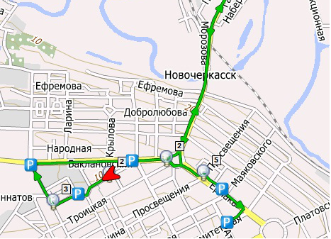

    - Как узнать расход топлива на автомобиле, его заправки и возможные сливы?
Для того, чтобы проконтролировать расход топлива на определенном авто за необходимое время, нужно в списке всех автомобилей выбрать интересующий, кликнув по нему левой кнопкой мыши, затем вызвать всплывающее меню кликом правой кнопки мыши и выбрать пункт «ОТЧЕТЫ» и из появившегося списка доступных отчетов выбрать «ОТЧЕТ ПО ЗАПРАВКАМ И СЛИВАМ», далее в мастере построения отчетов необходимо выбрать нужный временной интервал (выбрать дату(время) начала отчета и его окончания) и нажать «ГОТОВО».

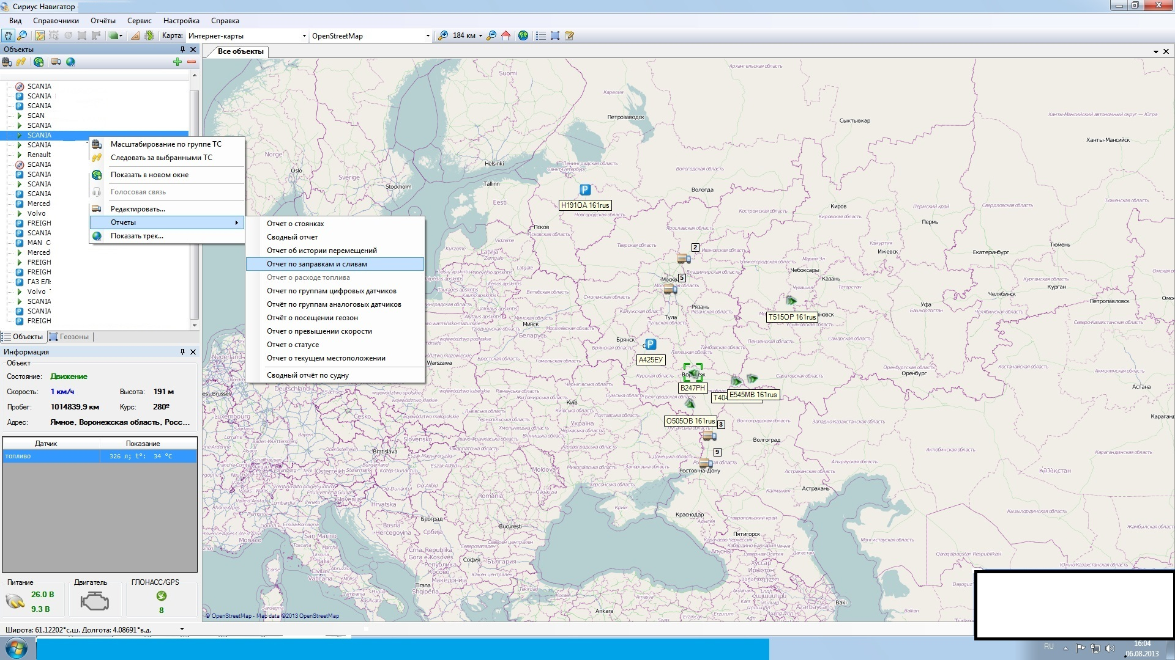

После обработки данных программа выдаст запрашиваемый отчет с информацией о заправках, сливах, среднем расходе топлива выбранного авто.

Более подробные инструкции по работе с программой СИРИУС-НАВИГАТОР Вы можете найти по адресу www.setup.sirius.su или по телефону техподдержки 8(863)-256-8-256.

